生成式AI团队中的任务分配与专长接续
  - 谁有机会学会纠错
  - 前瞻性观点论文 · 作者审阅版 · 2026年11月7日

摘要
生成式AI不仅改变工作如何完成，也改变谁有机会接触那些能够促成专长发展的问题。本文考察由不同经验水平成员组成的团队，如何分配诊断工作、修复尝试及反馈。在自动化、工作场所学习和专长接续研究的基础上，我们提出一个以能力覆盖为核心的测量与检验框架：在明确的工具条件下，哪些成员能够发现、诊断、修复哪些类别的错误，或将其正确升级处理。核心比较是：资源相近的团队是否会形成不同的能力分布，以及这些差异是否在特定成员缺席或任务要求变化时产生影响。我们区分同时增加参与和支持的干预与分配本身的检验，也区分个体能力与团队纠错恢复。AI支持的演练、有效专业化和可靠的外部协助是相互竞争的路径，而不是能力衰退叙事中的例外。现有证据为这些比较提供了依据，但尚未直接证实所提出的团队层面关系。该框架将学习机会与明确的未来职责联系起来，而不预设每位成员都必须保留每项技能。

当前交付与未来职责
设想两个知识工作团队使用相同的AI系统完成可比的任务。当生成的代码出现异常时，一个团队将问题交给经验最丰富的开发者；另一个团队则有时让一位具备相应基础的同事先承担诊断，并在修改部署前接受监督。两种安排都可能交付合格的成果。然而，仅看交付记录，无法知道下个月谁能够识别类似故障，专家不在时是否有人能够接手，或团队能否判断何时需要进一步求助。这是一个思想实验，并非对已观察到的组织比较的描述。
专业化、外部工具及对分散专长的协调，都是集体能力的合理基础。^{⁠1,⁠2,⁠3} 因此，保留某项任务的培养价值，需要与将其委派出去的理由一并权衡。有些任务今后不再需要，有些则可能通过结构化演练学得更好。关键在于，这种安排能否以可接受的成本，提供履行明确未来职责所需的能力。
本文关注的团队包括经验较少的成员和已经熟练掌握相关工作的成员，从事结果可以评估的知识工作，并由人类继续承担诊断、纠错或升级处理的职责。软件开发和数据分析是可供说明的场景，但本文并不假定两者的错误结构或学习要求可以相互替代。这里的专长接续，是指随着人员、任务和工具发生变化，培养并维持成员承担特定职责的能力。
本文将工作场所学习和团队交叉训练，与AI介入工作中的三个相连观察对象联系起来：谁接触了诊断问题，每位成员随后能够做什么，以及人员或任务要求发生指定变化时，团队如何纠错恢复。本文的贡献是一套协调的测量与检验议程。各项比较在可行范围内尽量稳定训练资源与支持，同时改变经验的分配，使研究者能在考察交付成本的同时，考察部署选择带来的培养后果。

学习研究已经说明了什么
练习时的表现与持久学习结果之间的区分，早于生成式AI。Soderstrom与Bjork的整合性综述强调，有利于即时表现的条件，未必有利于保持和迁移。^{⁠4} AI辅助使这一区分更具现实意义，却没有使它成为新问题。完成一项任务所衡量的是某种具体人员与工具组合的表现。后续测验回答什么问题，则取决于测验时间、任务新颖性及允许使用的辅助。
Bastani等人的数学实验说明了这些细节为何重要。AI辅助提高了练习阶段的表现，但使用限制较少系统的学生，随后在无辅助考试中的表现低于对照组。侧重教学引导的条件在该考试中与对照组没有统计显著差异；这既不是独立学习获得正向增益的证据，也不是等效性的证明。^{⁠5} Shen与Tamkin目前仍为预印本的编程研究同样报告，在AI辅助条件下，参与者对新接触编程内容的即时测验表现较弱。其交互方式分析属于实验内部的观察性分析，并非对这些方式的随机检验。^{⁠6} 两项研究中，相对于对照组的习得不足，都不应被描述为已经证明原有专长出现长期退化。
正向结果同样重要。Kestin等人的结构化AI辅导干预，在其教育场景中提高了教学后的即时测验表现。该干预是一整套教学安排，而不是对模型本身或某个单独教学支架的检验。^{⁠7} 在客服场景中，Brynjolfsson等人报告，有AI使用经验的员工在技术停机期间仍能更快处理对话，这一模式与学习保持相符。这些停机并非随机撤除工具，相应分析也没有提供同等对话粒度的解决质量指标。^{⁠8} 两项研究都没有证实团队内部的长期专长接续，但它们都限制了“AI必然挤掉有效学习”这一类解释。
还必须明确，辅助究竟使谁受益。Tutor CoPilot的工作论文证据涉及的是：人类导师获得AI支持时，学生在当次课程中的学习结果。它并未证明这些导师后来在没有辅助时也能教得更好。^{⁠9} 关于人类传递AI发现策略的研究展示了另一种正向可能：机器提供的策略可以通过社会学习，在机器撤出后继续保留。但该场景中的策略保存，本身并不是能够迁移到不同工作任务的证据。^{⁠10} 不宜把这些研究混合成一个不加区分的“AI与学习”效应。
组织层面的问题也有充分的研究先例。Bainbridge对自动化的论述描述了练习减少与高要求的人类干预之间的张力，并讨论了训练的作用。^{⁠11} Billett将工作场所学习与所提供的机会及个人参与联系起来；Beane的外科手术民族志则考察了技术如何改变学员参与，以及替代性实践如何使部分学员获得技能。^{⁠12,⁠13} 近期研究进一步讨论了个体学习与组织学习的分离、合成经验与人力资本，以及当前工作与未来专长的共同生产。^{⁠14,⁠15,⁠16} Catrinescu近期的理论预印本明确讨论了如何向学习者分配工作及其后果，包括资深成员的审批何时会改变学习回路的去向，也考察了辅助练习能否替代其他经验。该文还承认能力具有多个维度，以及人员流失或任务变化可能暴露总量指标掩盖的缺口。^{⁠17}
交叉训练研究为联系跨角色经历、团队认知和团队表现提供了直接先例。在两项真人团队实验中，Marks等人报告，交叉训练后，成员共享的团队互动模型更强，且这些模型、协调与绩效之间存在关联；关于所需训练深度的结果则有所差异。^{⁠18} 本文将这些既有问题置于AI介入的工作中，并明确需要比较的诊断经历、后续能力与部署条件。

经验如何分配，能力如何记录
学习机会不等同于接触信息。在本框架中，可观察的单位是：特定成员在一个案例的特定阶段，有机会作出与目标能力相关的判断或尝试，并获得可能纠正该判断或尝试的反馈。这是以工作参与为基础提出的操作化方案，并非经过验证的量表。^{⁠12} 它将发现异常、提出诊断、尝试纠正、理解后果以及解释纠正为何有效等机会分别记录。看到最终修复方案的同事可能获得有用的指导，却未必经历了方案制定者所面对的同一种不确定性。
因此，机会记录应区分哪些资源可获得、哪些工作被分配，以及哪些活动实际发生。共享的诊断记录可以对所有人开放，但可能只有一个人尝试解读；反过来，没有修改工作产物的人，也可能完成了关键诊断。记录应明确案例、相关任务阶段、作出反应前可获得的信息、反馈来源与时间，以及提供了什么辅助。不能根据接收者后来是否取得高分，反过来界定这段经历的教育价值；否则，提出的解释就会变成对结果的重复表述。
任务分派会在这一过程中引入选择。为保证交付，团队可能将困难的异常问题交给当前最有可能解决它的人。反复分配又可能为该成员提供更多磨炼相关专长的机会，从而进一步强化最初的分配。这是一条拟议的反馈回路，并非断言所有使用AI的组织都会如此。相同的集中也可能形成高效的专业化，而另一个团队则可能借助AI，让经验较少的成员也能参与诊断。区分这些可能性的，是有实质后果的经历如何分布、如何被利用，而不是是否使用AI。
选择也使观察性推断更加困难。获得困难案例的成员，可能原本就具备更强的相关技能、有更多时间，或更愿意暴露自己的不确定性，不能简单地把其后续表现归因于被分配的经历。如果AI改变了最终到达人手中的案例集合，还会出现另一层选择问题：常规案例减少，不一定意味着留下的工作更有利于学习。罕见且难以理解的故障，可能困难到无法让成员有效参与，尤其是在缺少可解释反馈时。因此，机会数量、任务构成以及与既有知识的匹配程度，需要分别测量。
生成式AI使产出与教学能够在同一工作流程内进行配置：一个系统可以提供候选成果、提出修复方案，也可以提供练习材料。^{⁠14,⁠16,⁠17} 一种部署安排可能直接交付修复后的成果，另一种则可能让选定成员接触可核查的测试失败、实际修订与反馈记录。这些记录呈现的是可观察的行为和结果；仅有生成的解释，不能提供这样的证据。部署选择决定了哪些诊断步骤仍向人开放，以及谁会接触纠正过程中的不确定性。同一工作流程也可以提供替代演练，其价值取决于能否迁移到不熟悉的案例。保持AI系统不变，可以检验这些部署安排。若要识别可归因于AI本身的额外效应，则需要与其他工具或工作流程作适当比较。
相应的能力记录是一个矩阵：行表示成员，列表示预先规定的错误类别。每个单元格分别保留在明确条件下对发现、诊断、纠正、验证和正确升级处理的观察。未经验证，不应将这些观察压缩为一个分数。错误类别应体现领域内有意义的区别，并在不依赖已观察到的学习增益的情况下确定。工具是否可用、能否获得监督，以及被测角色承担什么职责，都是解释单元格含义的组成部分。
这种表示方式让两种局限更加清楚。平均个体得分可能掩盖：究竟是同样的少数人覆盖了所有关键类别，还是能力分布在不同成员之间。然而，即使个体覆盖看起来完整，也不能据此认定团队可靠。正如交互记忆研究所表明的，知道专长在哪里，以及协调使用这些专长，是另外两项要求。^{⁠1} 因此，图1将经历分配、个体能力和团队纠错恢复分开，而不把它们当作可以相互替代的指标。

区分任务分配与额外支持的作用
第一项比较针对一种实际安排：反复将任务交给既有专家，或者让在干预前就满足资格标准的成员，在监督下轮流承担任务。在AI访问、任务来源和总人时相匹配的条件下，我们预期，得到适当支持的轮转会扩大能够处理目标错误类别的成员范围。这个预测以所选培养职责为条件，并不意味着轮转能使当前处理量最大，也不意味着每一类任务都应共享。除后续覆盖外，交付质量、时间和监督成本也必须作为结果衡量。
关键在于，这一比较最初识别的是一个组合干预。附带专家反馈的轮转，与仅由专家完成相比，既改变了谁参与，也改变了提供什么支持。相同人时并不能保证诊断尝试、反馈、案例难度或关注程度相同。因此，观察到的优势可能来自额外指导，而非任务分派。更严格地针对分派本身的检验，应预先确定可比案例和反馈机会，规范相关角色的支持程序，再随机决定由哪位符合条件的成员获得机会。同一机会因接收者不同而产生的收益差异，仍属于分派效应；计划外增加的教学资源则不属于。
这一区分也使本框架与只考虑练习总量的解释之间的对比更清楚。对于一种受限的解释，如果它认为一旦案例和支持已经明确，接收者是谁便无关紧要，那么重新分配同样的机会，应当几乎不会增加解释力。关注分配的解释则预测，特定“成员-错误类别”单元格会发生变化，而总分未必相应改变。因此，它应当预测能力在哪里发生变化，而不只是预测某项干预整体更好。当然，总量模型也可以纳入异质性和分配；本方案提供的是检验这种结构的方法，而不是声称所有总量理论都忽略了它。^{⁠16,⁠17}
一种约束更严格的检验，可以固定每位成员计划中的练习预算、每类错误出现的总频次以及反馈程序，同时改变哪些符合条件的成员接触哪些错误类别。这相当于保持机会矩阵的行列合计不变，改变其内部安排。仍需对案例难度作平衡安排，并记录实际时间与获得的辅助，而不是假定它们相等。该比较检验的是：在这些总量之外，“接收者-案例”的组合能否解释后续能力。如果不同安排产生等效的能力分布和恢复表现，或表面的优势依赖额外反馈，那么在所检验范围内，这些结果就会不利于所提出的、对分配敏感的解释。
第二项比较关注学习者在什么阶段参与。在材料和时间可比时，先作出诊断再收到答案，与先观察答案再评阅，可能产生不同的后续诊断表现。相关差别在于分配了什么认知责任，而不是某人是否打开过记录或键入过回答。学习与即时表现的区分为这项检验提供了理由，却不能预先确定结果方向；尝试、建议和演练的顺序，在专长接续的讨论中也已有直接先例。^{⁠4,⁠17} 如果先独立尝试会超出学习者的准备水平，那么先学习解题示例、再进行练习，可能更加有益。如果观察也能带来等效迁移，就应否定“最初的无辅助尝试是必要条件”这一主张。
因此，应尽可能分别操纵任务分派和呈现顺序。如果集中分派总是提供现成答案，而轮转总是包含尝试和反馈，就无法区分二者的作用。可以通过连续研究，先在共同支持程序下检验接收者分配，再考察呈现顺序。组合干预仍可能值得采用，但对其估计效应的解释应保留“组合”的含义。仅凭交互日志，无法在事后将这些干预拆开。
第三项比较考察：当真实诊断工作仍然集中时，替代练习能否补足能力。非专家角色的成员，可以获得AI支持的案例，配有可评估的反馈、匹配的难度，以及与其未来职责相关的变式。如果他们在适当的新案例上表现相当，那么“减少工作参与必然损害专长接续”的主张就不能成立。考虑到历史上关于模拟训练的讨论，以及当代AI支持教学的正向证据，这种可能性至关重要。^{⁠11,⁠7} 它也能避免把第一手经验与合成经验的区分，变成前者必然优于后者的假设。^{⁠15}
不过，能否替代是需要验证的结果。在演练过的示例上成功，不能证明能够迁移到不熟悉的故障；未能检测到差异，也不能证明等效。研究应在查看结果前，明确具有实际意义的等效或非劣效界值、适当的结果指标及所需精度。相关比较针对的是通向某种指定能力的可用路径，包括各自成本。如果演练能够可靠迁移且成本更低，那么保留相应的工作参与机会可能没有必要。如果它只教会识别熟悉答案，却没有教会在条件变化时进行诊断，就必须收窄替代性的主张。

能力覆盖何时影响团队纠错恢复
第四项比较，将能力分布与对团队提出的特定要求联系起来。两个团队的平均个体得分可能相近，但能够处理某类重要错误的人并不相同。当某位专家无法参与时，两者的表现便可能出现差异，即使全员在场时都运作良好。另一种情况是，任务转向不同错误类别后，曾通过经历形成相应互补专长的团队可能更有利。这是对不同分布的理论比较，不是建议在干预后因为平均分恰好相近，才挑选团队进入实验比较。
一个核心预测是：相比集中专业化，更广泛接触错误类别所带来的纠错恢复优势，在预先指定的基线专家无法参与时，将大于团队全员在场时。这一预测针对训练所覆盖的错误类别，并以成员具备足够准备、能够从两种安排中受益为前提。主要因果比较是随机分配的任务分派方式，与另行独立分配的成员参与状态之间的交互作用。研究者应在预先规定的结果尺度上直接估计该交互作用及其不确定性，而不是根据各条件内部显著性检验的差别来推断它。能力测验用于检验预期的“成员-类别”变化是否发生；纠错恢复则单独测量。在团队完整时，集中专业化仍可能更快；如果估计足够精确且没有所预测的交互作用，就会构成对该解释在所测场景中的反证。
图2说明，能力达标总数为何仍不足以判断指定成员缺席时的纠错恢复。两个假想矩阵均包含六个达标单元格，但当成员1缺席时，只有B仍覆盖每一类错误。该图为分别检验能力分布与团队纠错恢复提供了理由。
能力覆盖不是决定恢复表现的充分统计量。团队成员可能没有意识到一位在场同事掌握相关知识，可能传达了错误诊断，也可能服从共同认可但实际错误的建议。共同依赖一个AI系统，还可能使看似冗余的个体反应没有表面上那么独立。这些是需要测量的其他作用过程，而不是据此假定个体能力矩阵能够决定团队结果的理由。分析时，应区分专长的分布与其组织运用。^{⁠1,⁠3}
正确升级处理尤其重要。成员可以通过发现自身边界、提出恰当的诊断问题并及时获得支持来履行职责，而不必亲自修复每一个故障。评估应同时记录未及时升级处理和不必要的升级处理，对后者还应结合其成本与后果判断。成员能否独立恢复，能否借助稳定工具恢复，以及能否通过获授权的专家恢复，是不同的能力。认知卸载不等于技能损失，日常依赖可靠的外部服务也不必被视为组织弱点。^{⁠2}
因此，扩大内部能力覆盖是否有价值，取决于条件。如果角色稳定、专家能可靠到位，而交叉培训成本高，那么专长集中可能更合适。当人员替换或适应变化成为必要时，增加一定覆盖可能值得付出相应成本。该框架不能推导出普遍适用的备份人数。评估专长接续，应依据明确的职责和未来情境，而不是以“人人独立掌握一切”为理想。

把专长接续作为待检验问题
有价值的研究应将机会记录、能力测验和团队纠错恢复的测量分开，而不是将图2的示意矩阵当成测量结果。在分配之前，研究者应了解相关既有知识，并界定错误类别、成员参与资格和允许使用的工具。工作过程中，应记录谁接触了信息、作出了最初判断、尝试了修复并获得反馈。后续共同测验应使用未用于训练的案例，并提供足以区分重复与迁移的变化。延迟测量可以考察保持情况，其间隔应依据学习要求确定，而不能被当作整个职业生涯的替代指标。
能力评估应体现具体角色的工具条件。无辅助条件可以诊断成员保留了什么，但如果某个角色通常是在可靠工具支持下履职，就不宜仅用无辅助表现衡量其是否胜任。限制工具的条件，则可以检验一种明确预期的中断情境。两种条件都不应在看到哪种安排表现更好后再选择。当发现错误、解释诊断、纠正、验证和升级处理具有不同功能要求时，应分别评估。自信与满意度可能有助于解释参与，却不能替代实际展示的纠错恢复表现。
团队层面的随机分配，可以在考虑成员间学习和互动的同时，估计不同任务分派安排的总效应。最初比较应尽可能稳定AI系统、案例来源和总资源预算，包括监督时间。更严格地针对分派本身的实验，还应规范机会与支持；面向实际使用的组合干预比较，则应记录哪些组成部分发生了改变。样本量规划需要考虑团队层面效应、成员间依赖、样本流失以及最小的实际重要差异；个体任务回答的名义数量，不能替代这些要求。
随后，应直接检验团队纠错恢复。无法参与的成员是谁，或如何抽取缺席者，应在观察结果之前规定，并在可行时独立随机分配。任务变化也应提前界定。通过这些挑战，可以检验不同分派安排是否在特定扰动下表现不同。但仅凭这些挑战，无法证实任何差异是由能力覆盖产生的因果中介作用。即便同时测到了矩阵变化和恢复改善，也不足以将这条路径与沟通、动机或任务协调的变化分离开来。
主要分析应保留最初分配所形成的比较。根据干预后产出匹配团队，或机械控制后续AI使用与练习，可能移除部分干预效应，也可能引入选择。更适当的做法是同时报告交付成本和学习结果，并利用基线熟练程度检验预先规定的异质性。关于分布的预测需要分布层面的证据，包括相关“成员-类别”的变化、覆盖判断的不确定性，以及指定挑战下的表现。零效应或相反结果也有助于修正解释，尤其当估计足够精确，能够排除具有实际意义的效应时。
公开材料可以支持初步测量审计，但不能提供完整检验。数学与编程研究的相关材料，可用于考察研究如何区分辅助工作与后续测验，具体仍取决于实际开放字段与复用条件。^{⁠5,⁠6} 公开的修复讨论可以帮助判断：可见事件中的不同阶段，能否被可靠编码。但这些材料无法揭示所有私下获得的辅助，也不能测量贡献者的内在能力。新注册账号不是职业经验不足的证据，贡献量增加也不是学习测验。
因此，实践含义是向工作设计提出一个问题，而不是一条已经验证的“所有困难案例都应轮转”的处方。考虑自动化的团队可以先明确，今后谁需要诊断、修复或升级处理，再考察当前安排是否为承担这些职责提供了充分路径。有监督的参与、可靠的演练和有意识的专业化，都是需要比较的选项。目标是让工作分配的培养后果与交付结果一同变得可见，同时保留“个体学习如何转化为团队纠错恢复”作为一个经验问题。

表1 证据边界与检验方向
证据领域 | 有边界的支持 | 尚未成立的推断 | 对拟议检验的启示
辅助练习与后续学习^{⁠4,⁠5,⁠6} | 在特定场景中，即时辅助表现与后续测验结果可能分离。 | 既有专长长期退化，或存在团队层面的专长接续效应。 | 在明确工具条件下区分辅助产出、习得、保持与迁移。
AI支持教学与策略保存^{⁠7,⁠10} | 特定设计能够支持即时学习或策略保存。 | AI教学普遍更优，或能够迁移到不同工作错误类别。 | 允许有益替代的可能，并用共同的陌生案例加以检验。
工作中学习与对导师的辅助^{⁠8,⁠9} | 停机期间的表现模式与学习保持相符；导师获得辅助时可以改善学生当次学习结果。 | 已通过随机实验证明员工具备全面独立能力，或导师此后能够更好地无辅助教学。 | 明确测量谁的能力，区分速度、质量与教学结果。
自动化与工作参与^{⁠11,⁠12,⁠13} | 练习、获得机会与参与，都是专长形成研究中的既有问题。 | 某种任务分派政策具有生成式AI特有的效应。 | 将分派比较作为对已有机制的操作化检验。
组织学习与专长接续^{⁠14,⁠15,⁠16,⁠17} | 分配、替代、知识中介及未来能力缺口，已有理论和质性研究讨论。 | 已证实普遍的专长危机，或已证实本文提出的完整因果链。 | 承认直接先例；检验“成员-错误类别”分布及指定扰动。
团队交叉训练、分散专长与外部支持^{⁠1,⁠2,⁠3,⁠18} | 交叉训练研究报告了共享团队模型及与协调有关的结果；集体能力也依赖专业化与工具。 | 已证实所提出的“分派方式×成员参与状态”交互作用，或仅凭内部能力覆盖就足以保证恢复。 | 直接检验交互作用，并分别测量角色对应的能力、协调、升级处理、工具可得性与成本。

图1
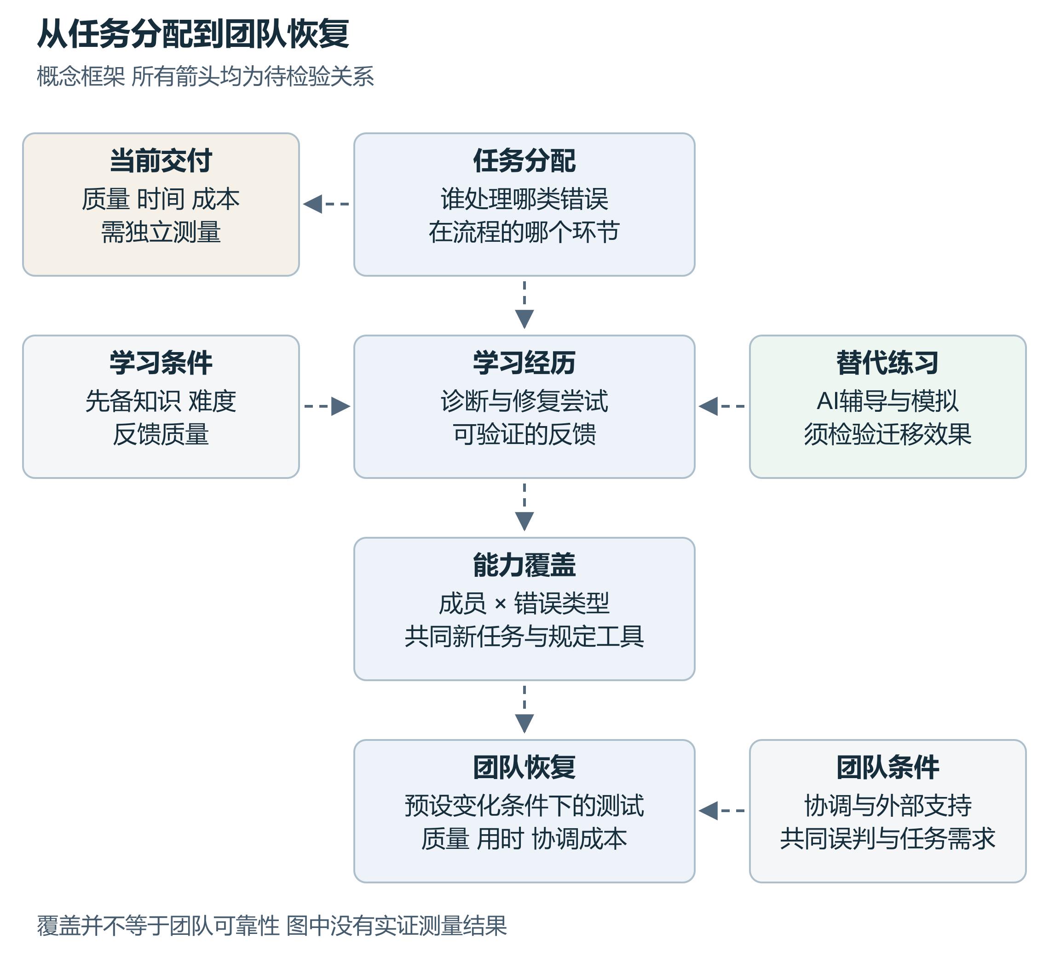
图1｜任务分派与专长接续之间的拟议联系。 该概念框架将当前工作表现、学习机会分配、成员后续能力及团队纠错恢复分别呈现。一项机会包括案例中明确的阶段、接收者、可用信息、尝试或判断，以及反馈。AI支持的演练与可靠外部协助是替代路径。连接机会、能力与恢复的箭头表示假说；个体学习证据或观察到的能力矩阵，都不能证明完整的团队层面因果路径。检验必须区分同时包含参与和支持的组合干预，与规范支持条件下的任务分派。

图2
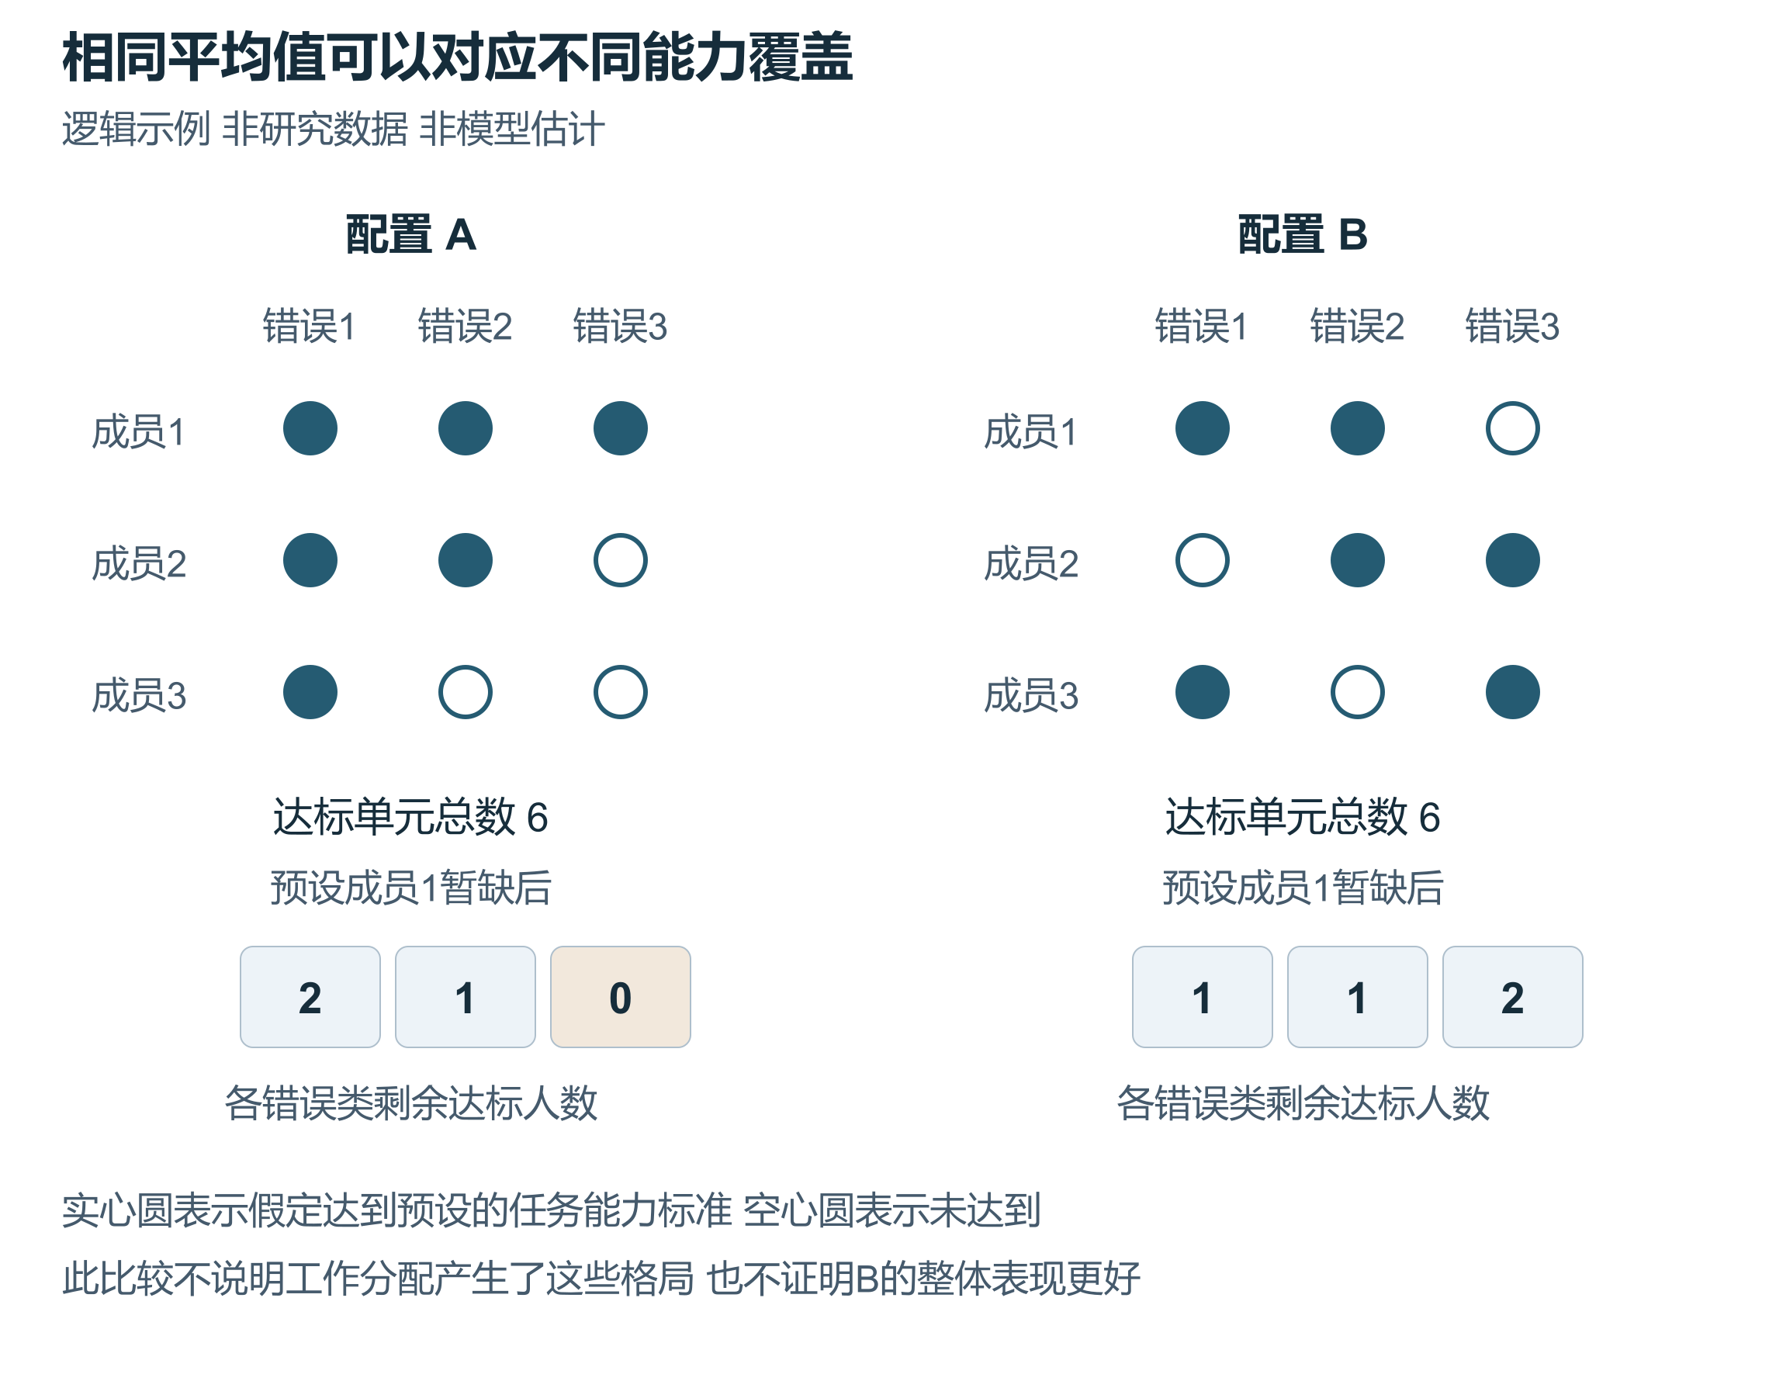
图2｜为什么能力总量不能决定特定成员缺席时的覆盖。 这是逻辑示意，不是经验数据、模拟输出或经过验证的测量工具。行表示三名假想成员，列表示三类假想错误。数值1表示在明确的评估条件下满足预设能力判据，0表示不满足。示意矩阵为A = [[1,1,1],[1,1,0],[1,0,0]]，B = [[1,1,0],[0,1,1],[1,0,1]]。两者均包含六个达标单元格，各列合计分别为3/2/1和2/2/2。在预先指定的成员1缺席条件下，A的第3类错误不再有达标成员；B的每一类仍至少保留一名达标成员。图中不主张任何任务分派干预会产生这两个矩阵。真实研究需要独立确定阈值、工具条件及相关职责。协调、相关错误、外部支持和成本须另行评估；更广的覆盖本身，不能证明团队更可靠。

参考文献
1. Lewis, K. Measuring transactive memory systems in the field: Scale development and validation. Journal of Applied Psychology 88, 587-604 (2003). https://doi.org/10.1037/0021-9010.88.4.587
2. Risko, E.F.; Gilbert, S.J. Cognitive Offloading. Trends in Cognitive Sciences 20, 676-688 (2016). https://doi.org/10.1016/j.tics.2016.07.002
3. Puranam, P. Human–AI collaborative decision-making as an organization design problem. Journal of Organization Design 10, 75-80 (2021). https://doi.org/10.1007/s41469-021-00095-2
4. Soderstrom, N.C.; Bjork, R.A. Learning Versus Performance: An Integrative Review. Perspectives on Psychological Science 10, 176-199 (2015). https://doi.org/10.1177/1745691615569000
5. Bastani, H.; Bastani, O.; Sungu, A.; Ge, H.; Kabakcı, Ö.; Mariman, R. Generative AI without guardrails can harm learning: Evidence from high school mathematics. Proceedings of the National Academy of Sciences (2025). https://doi.org/10.1073/pnas.2422633122
6. Shen, J.H.; Tamkin, A. How AI Impacts Skill Formation. arXiv preprint arXiv:2601.20245, version 2 (2026). https://doi.org/10.48550/arXiv.2601.20245
7. Kestin, G.; Miller, K.; Klales, A.; Milbourne, T.; Ponti, G. AI tutoring outperforms in-class active learning: an RCT introducing a novel research-based design in an authentic educational setting. Scientific Reports (2025). https://doi.org/10.1038/s41598-025-97652-6
8. Brynjolfsson, E.; Li, D.; Raymond, L. Generative AI at Work. The Quarterly Journal of Economics 140, 889-942 (2025). https://doi.org/10.1093/qje/qjae044
9. Wang, R.E.; Ribeiro, A.T.; Robinson, C.D.; Loeb, S.; Demszky, D. Tutor CoPilot: A Human-AI Approach for Scaling Real-Time Expertise. EdWorkingPaper, revised November 2025 (2025). https://doi.org/10.26300/81nh-8262
10. Brinkmann, L.; Eisenmann, T.F.; Nussberger, A.; Derex, M.; Bonati, S.; Chirkov, V.; Rahwan, I. Propagation and preservation of AI-discovered problem-solving strategies in human culture. Nature Communications (2026). https://doi.org/10.1038/s41467-026-76113-2
11. Bainbridge, L. Ironies of automation. Automatica 19, 775-779 (1983). https://doi.org/10.1016/0005-1098(83)90046-8
12. Billett, S. Learning through work: workplace affordances and individual engagement. Journal of Workplace Learning 13, 209-214 (2001). https://doi.org/10.1108/EUM0000000005548
13. Beane, M. Shadow Learning: Building Robotic Surgical Skill When Approved Means Fail. Administrative Science Quarterly 64, 87-123 (2019). https://doi.org/10.1177/0001839217751692
14. Wiesenfeld, B.M.; Kellogg, K.C. Generative organizational learning: Affordances for new modes of knowledge search, creation, transfer, and forgetting with LLMs. Strategic Organization 24 (2026). https://doi.org/10.1177/14761270251408580
15. Lindebaum, D.; Nolan, E.; Swart, J. On the Dangers of Large-Language Model Mediated Learning for Human Capital. Human Resource Management Journal 36, 430-440 (2026). https://doi.org/10.1111/1748-8583.70036
16. Kolb, C.; Caron, J. Cheap, Fallible Cognition and the Political Economy of Expertise. arXiv preprint arXiv:2608.11512 (2026). https://doi.org/10.48550/arXiv.2608.11512
17. Catrinescu, I. The Capability Transfer: Cohort Reversal, Codified Expertise, and the Adaptability Tax of AI Transformation. arXiv preprint arXiv:2610.33102 (2026). https://doi.org/10.48550/arXiv.2610.33102
18. Marks, M.A.; Sabella, M.J.; Burke, C.S.; Zaccaro, S.J. The impact of cross-training on team effectiveness. Journal of Applied Psychology 87, 3-13 (2002). https://doi.org/10.1037/0021-9010.87.1.3

稿件透明度说明
本文为基于公开文献的前瞻性论证与检验议程，不报告新实证数据。OpenAI Codex辅助文献发现与原文定位、证据整理、论证和拟议检验的形成与修订，以及起草、翻译、语言编辑、图表和排版。图2为明确标示的逻辑示例。署名作者尚须核验来源与最终论点，并核定作者信息及投稿声明。

